平戸市消防本部 メール119・FAX119 緊急通報システムのご利用案内

・平戸市消防本部 通信指令室
平戸市全域の119番通報はすべてこの通信指令室の指令台システムに繋がります。
新指令台導入に伴い携帯電話・パソコンからのメールによる119番通報及びFAXでの119番通報が可能となりました。

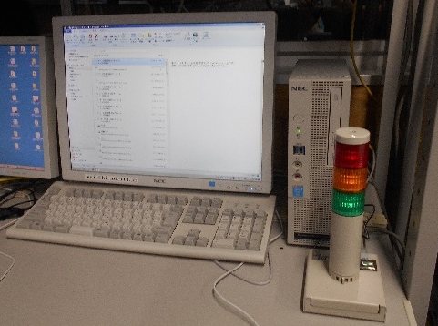
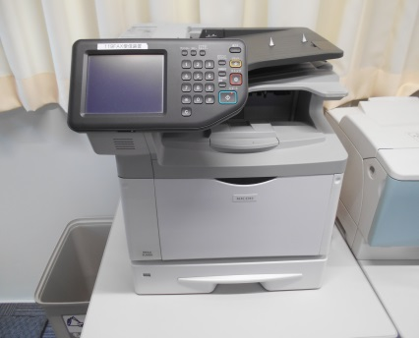
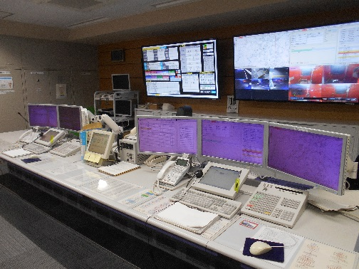

通信指令室 メール119受信装置 FAX119受信装置

・メール119、FAX119 とは？
聴覚（耳が聞えない）、言語（しゃべれない）に障害があり、音声での119番通報が困難な方を対象としたシステムです。『具合が悪くなった』・『火災を発見した』など救急車や消防車が必要なとき、携帯電話・パソコン等のメール機能、若しくはFAXを使用した119番緊急通報をすることができます。

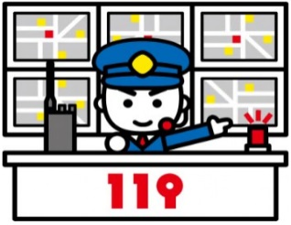

メールでの通報
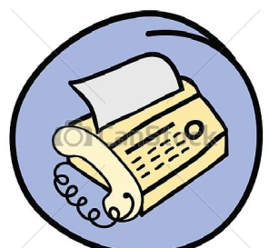
場所、内容等のやり取り

消防本部が受信 出動！！

FAXでの通報

☆利用対象者
・平戸市在住で聴覚障害・言語障害がある方。
・平戸市内の会社やお店に勤務されている聴覚障害・言語障害がある方。
・平戸市内の学校に通学する聴覚障害・言語障害がある方。
※利用には、申込が必要です。

・申し込み方法
平戸市消防本部もしくは各出張所に来ていただき「申込書」に記入する。または、平戸市ホームページから申込書をダウンロードし、必要事項を記入したうえ郵送、FAX又は電子メールで申請してください。

《郵送の場合》 〒859-5121
平戸市岩の上町733番地１
平戸市消防本部警防課通信指令係 宛
TEL 0950-22-3167

《FAXの場合》 FAX番号 0950-22-5179

《電子メールの場合》 電子メールアドレス ： shobo@city.hirado.lg.jp
送付先：平戸市消防本部警防課通信指令係
電子メールにて送信する場合は平戸市ホームページから「メール119番通報（登録・変更・中止）申込書」をダウンロードし、必要事項を記入し、メールに添付してください。

・通報の仕方
・メールの場合
①パソコン又は携帯電話のメール機能を起動し「新規メール作成」を選択します。

②通報用のアドレス、救急車等が向かう場所の住所、あなたの名前など必要事項を入力し送信します。
※自分がいる場所の住所がわからない場合は、近くにある建物やお店、公園などの名前や住所がはっきりわかるものをカメラで撮影し、メールに添付し送信してください。

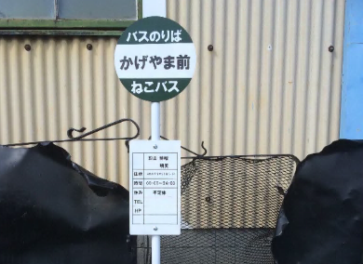
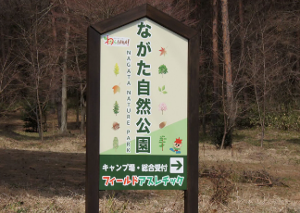
例１) 例2)

良い例 悪い例 良い例 悪い例
名前がきちんと写っていない。

〈メール119送信例〉

★救急
・救急です。 （要請種別）
・平戸市○○町○○番地 （救急車を要請する場所）
・内容 （病気・怪我の内容【例】腹痛・頭を打った）
・平戸太郎 （自分の名前）
・60歳、男性 （年齢、性別）

★火災
・火災です。 （要請種別）
・平戸市○○町○○番地 （消防車を要請する場所）
・内容 （火災の状況【例】建物が燃えている・逃げ遅れがいる）
・平戸太郎 （自分の名前）
・60歳、男性 （年齢、性別）

・FAXの場合
平戸市消防本部FAX119専用送信用紙に記入し、局番なしでダイヤル119を押し送信する。

専用用紙については、平戸市ホームページ→くらし手続き→消防についてのページより「FAX119専用送信用紙」をダウンロードするか最寄の消防署、出張所まで取りに来てください。

・利用上の注意点
・平戸市内で救急車又は消防車が必要な場合のみ利用できます。
・メール送受信料及びFAX送信料は自己負担となります。
・メール119は、一般のメールサービスを使用するので、届くのに時間がかかったり、届かないことがあります。
・登録されたアドレス以外からの通報は受信できません。
・メール119通報用のメールアドレスは、他に漏らさないでください。また、緊急通報専用の回線の為、問合せ
等には使用しないでください。
・メール119通報後、消防本部から「救急車が出動しました」などの返信メールを送信します。送信メールが届かない場合は、直ちに近くの人に助けを求めるなどの手段で通報してください。
・メール119通報した後は、身の安全を守るほかは、ビルの中に移動したりすると返信メールが届かないことがありますので注意してください。またこの時、携帯電話の電源は切らないでください。

